第 25 章

LabVIEW常见疑难解答与经验技巧集萃

25.1 LabVIEW技术基础问题
1．如何在一个graph或chart显示多个y轴刻度，并且使每个通道对应每个刻度？
在前面板上右键单击刻度，然后选择“分格显示曲线”，就会创建一个新的刻度，如图25-1所示。
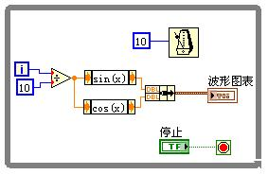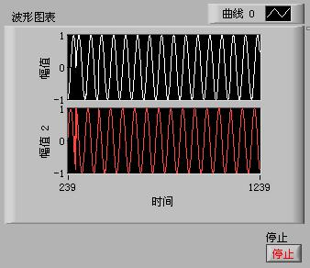
图25-1 每个通道对应每个刻度
2．在LabVIEW中如何实现波形图表的时间坐标与计算机系统时间一致？
在波形图表属性显示格式中，时间（x轴）的“类型”选“绝对时间”，显示方式改“系统时间格式”和“系统日期格式”，程序框图里利用获取日期/时间（秒）获取当前时间，转换为双精度浮点型后输入到波形图表的属性节点X标尺.偏移量，如图25-2所示。
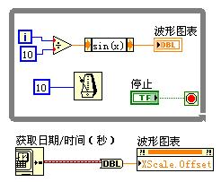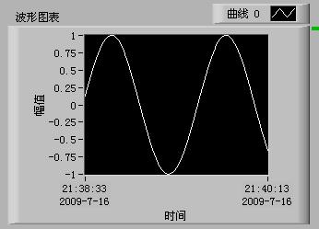
图25-2(a) 横坐标显示系统时间程序 图25-2(b) 横坐标显示系统时间程序的面板
3．波形图表能否设置成和波形图一样的网格？
当然可以，步骤如下。
（1）在前面板上分别放置波形图和波形图表控件。
（2）右键单击波形图，选择“属性”，在弹出的属性对话框中选择“标尺”选项卡，在“网格样式与颜色”下单击主网格前的颜色板，在弹出的“颜色”对话框单击右下角“更多颜色”按钮，弹出新的“颜色”对话框。
（3）记录右边色调、饱和度、亮度和红、绿、蓝值。
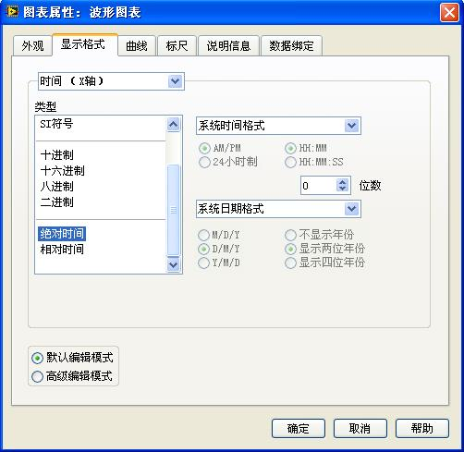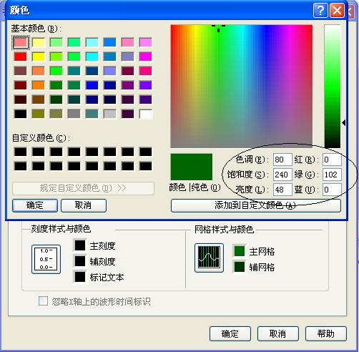
图25-2(c) 波形图表的横坐标设置 图25-3 波形图表的网格设置
（4）打开波形图表的属性，重复（1）和（2）的操作，然后把（3）所记录的值填入相应的颜色空格中。对于辅网格，重复上面的操作，如图25-3所示。
4．如何从LabVIEW中打开一个PDF文件？
最简单的方法是执行系统命令.vi。使用该函数可以打开其他格式的文件，比如exe、word文件，LabVIEW会采用系统默认的软件来打开。当然首先要安装打开这些文件的软件，如图25-4所示。
5．在VI属性下执行选项reentrant execution，选用和不选用有什么区别？
如果主程序执行同一个子VI，是同时两次或多次执行，在不选用时，就会依次使用这个子VI；如果选用，这个子VI就会并行执行，这样可以提高程序运行的速度，如图25-5所示。
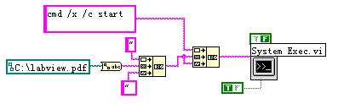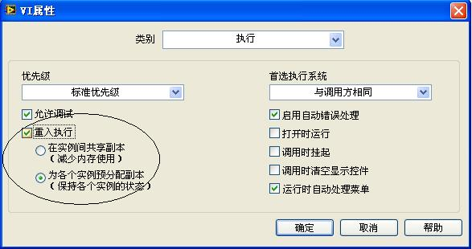
图25-4 打开PDF文件程序 图25-5 VI的执行属性设置
6．在LabVIEW中如何清除前面板的波形图和波形图表。即在每次运行时，让波形图和波形图表重新显示数据，而不显示历史数据。
在波形图里，可以通过创建局部变量并对其赋空来解决。而在波形图表里，可以通过创建历史数据属性节点并对其赋空来解决，如图25-6所示。
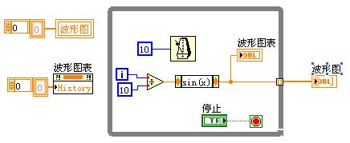
图25-6 清除波形图与波形图表
7．report generation里的standard和HTML究竟是什么意思？
STANDARD和HTML是LV本身就有的报表类型，无须安装其他的文本编辑工具就可以打印。STANDARD是LV内建的一种报表格式，可以打印，但不能存盘，也就是说我们的报表没有电子版。HTML是网页格式的文件，可以用浏览器打开，实际上相当于LV帮我们编写HTML代码，这种格式是不能直接打印的，需要先指定网页路径才能打印出来。还需要注意，如果一段程序是用了report generation的vi，在打包成exe文件或llb文件时，则需要加入两个动态vi:_excel dynamic vi和 _word dynamic vi。如果生成的报表采样了模板，则需要往自支持文件里添加相应的模板，如图25-7所示。
8．如何让子VI的前面板也显示出来？
右键单击子VI，选择“设置子VI节点”，在弹出的对话框中选择“调用时显示前面板”和“如之前未打开则在运行后关闭”即可，如图25-8所示。
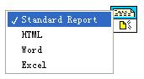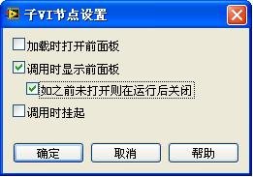
图25-7 报表类型 图25-8 “子VI节点设置”对话框
9．LABVIEW如何编程检测U盘盘符？
调用Windows API函数GetLogicalDriveStringsA，其函数返回值盘符的数据类型为长整形，输入参数为检测盘符。调用CLFN.vi选择\windows\system32\kernel32.dll，选择GetLogicalDriveStringsA，设置调用规范为Stdcall，返回参数1为有符号32位整型数值，参数2为有符号32位一维整型数组，数组格式设置为数组数据指针，如图25-9所示。
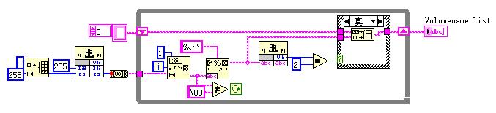
图25-9 返回U盘盘符
10．串口程序打包安装到一台没有LabVIEW环境的机器下，但串口不可用，为什么？
LabVIEW8.6版本在生成安装文件时，需要把VISA驱动添加上，如图25-10所示。
11．使用vi server技术，如何实现从一个vi打开运行并读取另一个vi中控件的值？
调用打开VI引用函数，输入子VI的路径到其VI路径参数端口。
调用“调用节点”函数，并设为前面板·打开。
调用“调用节点”函数，并设为运行VI。
调用“调用节点”函数，并设为控件值·获取，对Control Name端口填入子VI循环的停止按钮控件名称；Get Control Value [Variant]输入端的值通过Variant To Data .vi设为控件相对应的控件类型后输出到前面板，这样就可以实现读取VI控件的值。
最后调用Close Reference.vi关闭VI Server，如图25-11所示。
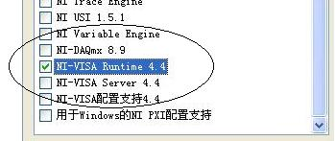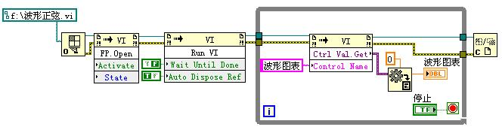
图25-10 添加VISA驱动 图25-11 使用vi server远程控制另一VI
12．在程序中调用当前路径函数，生成安装文件后，原先默认能找到的文件现在已经找不到了，这是什么原因？
当使用当前这个函数时，它会将文件名和该vi所在的路径返回，如果刚编写vi还没有保存，那么运行它则会返回一个无效值，如果已保存了该vi，那么就能返回完整路径。例如一个名为 “Application.vi”的vi被保存在C：\Program File\Application这个文件夹下面，当前路径函数返回的路径就是C：\Program File\Application\ Application.vi；如果生成exe，并且与Application.vi保存在同一个目录下，那么运行的时候就会返回C：\Program File\Application\ App.exe\Application.vi，所以需要多用一个拆分路径才能得到和原来一样的路径。
利用VI Server来判断当前的应用程序是属于编辑状态还是已经生成可执行文件，判断是可执行文件，则多加一个拆分路径得到当前路径，若是编辑状态，则不需要，如图25-12所示。
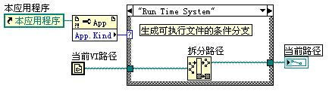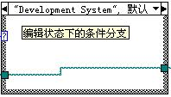
图25-12 当前路径的处理
13．为什么把LABVIEW程序框图解密以后，就可以一直打开程序框图，如何才能实现每次打开vi都是加密的？
如果在LABVIEW中解开程序的框图的密码，关闭以后该程序不退出LabVIEW，这个程序如果再次被打开，就会一直可以查看它的框图程序。原因是LabVIEW没有关闭，密码会一直存在内存当中，所以再次打开会依然看到程序框图。如果要实现每次打开都是加密的，只要一次打开后把LabVIEW也关掉，下次再想要查看程序框图就需要输入密码。
14．在LabVIEW 8.6中如何设计时间输出格式为小时：分：秒：毫秒？
可以用“获取日期/时间（秒）”函数来获得当前时间。另一个是“格式化日期/时间字符串”函数，这个函数用来定义输出时间的格式，在时间格式字符串端口上输入字符串%H:%M:%S：%3u，然后用时间标识连接获取日期/时间（秒）的时间输出即可。关于时间格式的定义，可以在Help里看到，如图25-13所示。
15．如何将文件保存为Excel格式？
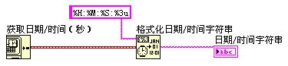
图25-13 时间输出格式

（1）使用ActiveX技术，将LV作为一个ActiveX服务器。可以参考National Instruments\Labview 8.6\ examples\apps\freqresp.llb VI库里面的Frequency Response.vi例子程序。
（2）使用Report Generation工具包，它屏蔽了底层的ActiveX，使用比较简单，不过需要购买。
（3）利用文件I/O中写入电子表格文件，后缀为.xls，这样也可以用Excel打开，不过不能用Excel修改保存，要不然会自动修改为Excel文档，以后也不能用LV对其进行操作。
16．如何制作一个边框是透明的波形图表控件？
使用工具模板的染色工具，在弹出的对话框中选择右上角的“T”，然后给这个控件染色即可，如图25-14所示。
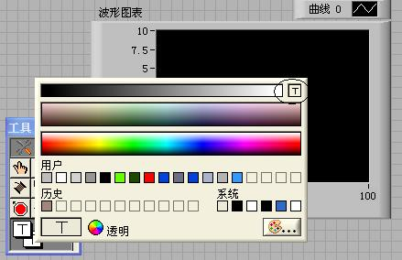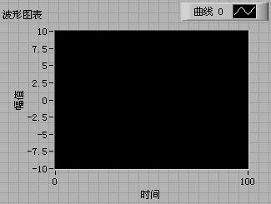
图25-14 波形图表外形设置
17．在LabVIEW中，想在主程序运行之前先执行一个别的登录界面，当退出该界面的时候再显示主界面，如何实现？
可以在主程序框图之前先不运行主程序，推出子程序后，再显示主程序前面板。这可以通过VI属性节点来实现，运行完登录程序后，关闭登录界面的前面板，并利用VI Server调用主程序运行，具体程序框图如25-15所示。
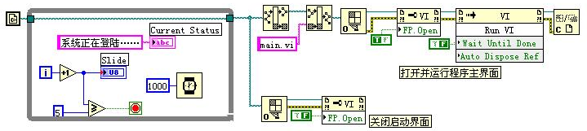
图25-15 登录界面的实现
18．如何实现在LabVIEW中用鼠标光标进入波形图时，该波形图的大小变化，当鼠标光标离去后波形图的大小又恢复到原来的情况？
可以应用一个事件结构来做，需添加两个事件（一个是鼠标光标进入，另一个是鼠标光标离开）。通过在这两个事件中分别赋给Graph的PlotArearSize属性节点不同的值，来改变Graph的大小，程序框图如图25-16所示。
19．为什么子VI节点的输出端口没有数据传递出来？
这类问题的主要原因是子VI中存在着循环。如果子VI中的循环不能推出，子VI节点就一直在运行。对于LV的数据流编程机制来讲，一个节点没有执行完，它的所有输出端口就不会有有效的数据输出。解决的方法：一是把子VI中的循环提出到主VI里来；二是使用全局变量，并在主VI中使用并行循环来控制子VI的结束。
例如子程序如图25-17所示，在主程序调用该VI时，子VI的输出端口就不会有数据传递出来。
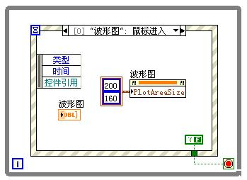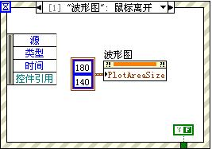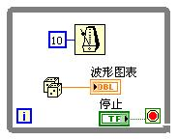
图25-16 波形图表显示区域大小变化设置 图25-17 循环内显示控件值
把该循环结构放置在主VI中，则子VI和主VI的程序框图分别如图25-18(a)与图25-18(b)所示。
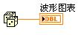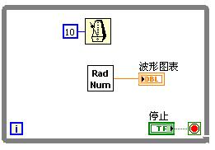
图25-18(a) 子VI波形图表显示随机数 图25-18(b) 调用子VI

略。。。。。。

更多内容见网址，本书详细网址为：http://www.china-pub.com/51603。

